**Лекционный курс "Искусственный интеллект"**

**Тема: Многослойная нейронная сеть**

**ОТЧЕТ  
о выполненном задании**

студента учебной группы ПМ-401 факультета компьютерной математики  
Филиала МГУ им. М. В. Ломоносова в городе Севастополе  
Хаметова Марка Владимировича

Севастополь, 2024 г.

**Цель**

С помощью готовой реализации многослойной нейронной сети оптимизировать параметры обучения модели

**Реализация задачи**

**Взята функция**

y = 4 * np.square(x) + 1

**с параметрами**

epochs=2000, show=100, goal=0.01

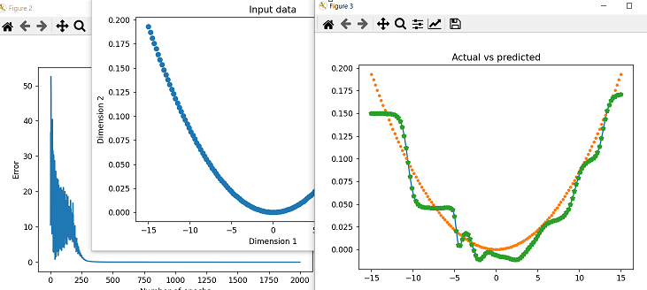

**Изменим параметы**

**Увеличим кол-во макс итераций и уменьшим допумую погрешность**

epochs=4000, show=100, goal=0.005

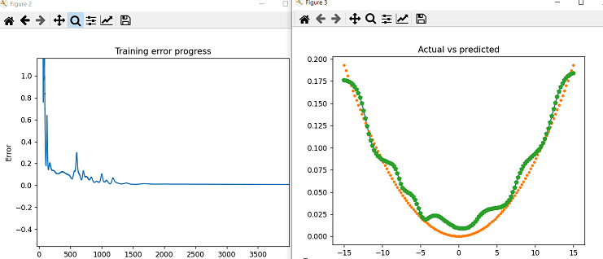

epochs=1000, show=100, goal=0.005, lr=0.005

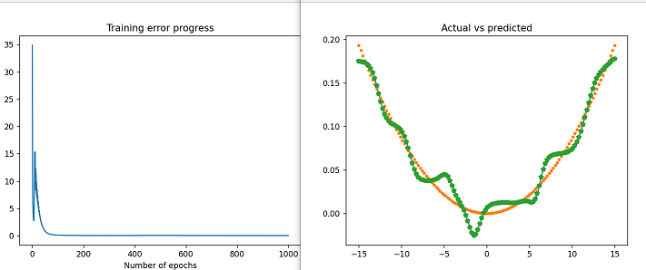

epochs=4000, show=100, goal=0.002, lr=0.003

